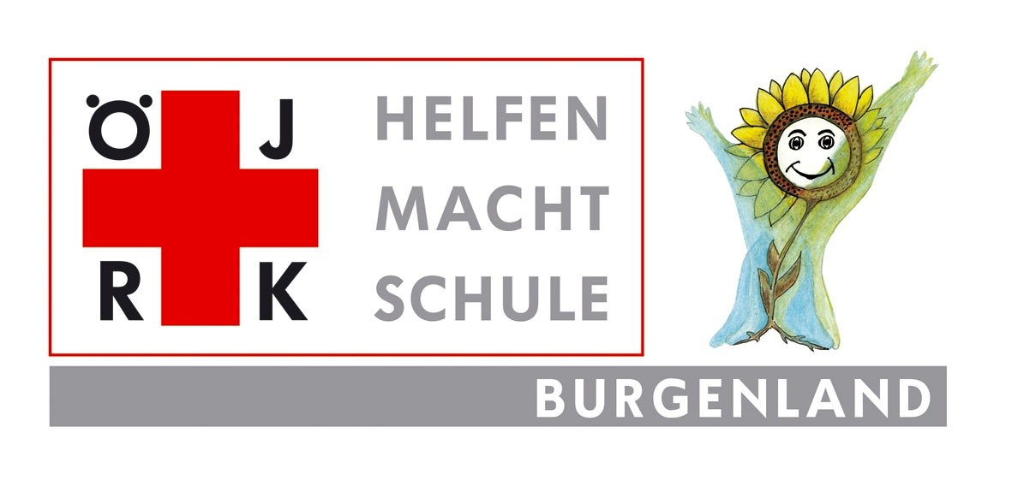

Mach mit beim
G´sund leben-
Gesundheitspreis
des Jugendrotkreuzes des Landes Burgenland!

Motto: „Gesund durch den Schulalltag!“

„G'sund leben“ - Gesundheitspreis 2017/2018
des Burgenländischen Jugendrotkreuzes
in Partnerschaft mit der „Wiener Städtischen Versicherung AG“, dem LSR Burgenland, dem Land Burgenland und GIVE.

Einreichbogen
Füllen Sie bitte die Textdatei digital aus und senden Sie den Einreichbogen per E-Mail an jrk@b.roteskreuz.at
oder mittels Datenträger (USB-Stick, CD-ROM) oder in der Cloud direkt an das ÖJRK Burgenland. Materialien, die Sie mitschicken, bitte eindeutig beschriften.

TEIL 1 - Allgemeine Daten zu Ihrem Projekt

1.1 Wie lautet der Projekttitel?

1.2 Schuldaten

Schulnummer:
Name der Schule:
Straße und Hausnummer:
Postleitzahl und Ort:
Telefonnummer (mit Vorwahl):
E-Mail-Adresse:
Homepage (wenn vorhanden):

1.3 Name des Projektleiters/der Projektleiterin:

1.4 Dauer des Projektes:

Das Projekt dauerte von bis .

1.5 Welchen Themenbereichen lässt sich das Projekt zuordnen?

Bitte kreuzen Sie max. drei Themenbereiche an!

Aggression/Gewalt
Bewegung/Sport
Ernährung
Erste Hilfe
Kommunikation/Konfliktbewältigung
Psychosoziale Gesundheit
Selbstachtung/Selbstsicherheit
Stress/Stressabbau/Entspannung
Sucht/Suchtprävention
Unfälle/Sicherheit
Andere:

TEIL 2 - Rahmenbedingungen

2.1 Welche Organisationen bzw. Personen (Fachbereiche) waren beteiligt?

LehrerInnen (Fachbereiche):

Experten/Expertinnen & Organisationen (Fachbereiche):

2.2 In welchen Unterrichtsgegenständen wurde zum Projekt gearbeitet?

TEIL 3 – Projektbericht

3.2 Anlass und Ziele des Projektes - Was wollen Sie mit Ihrem Projekt erreichen?

Beschreiben Sie dabei bitte auch …
- Aus welchem Anlass wird das Projekt durchgeführt (Problemstellung)?
- Beschreiben Sie Ihre Ziele und Teilziele (z.B.: die pädagogischen, die sozialen Ziele).

3.5 Beschreibung des Projektablaufs - Chronologie

Beschreiben Sie dabei bitte auch …
- Beschreiben Sie nachvollziehbar und in ganzen Sätzen im Sinne einer Nacherzählung was konkret gemacht wurde.
- die notwendigen Schritte (Maßnahmen), um Ihre Ziele zu erreichen.

TEIL 4 – Ergebnisse & Ausblick

4.1 Erzielte Ergebnisse – Was hat sich verändert?
Beschreiben Sie dabei, …
- welche Ziele Sie erreicht haben (→ Vergleich mit der Ausgangssituation) oder nicht erreicht haben
- welche Veränderungen Sie innerhalb Ihrer Schule beobachten können, z.B. besser Kommunikation innerhalb der Klasse.
- Was waren die "Meilensteine” im Projektprozess? Was waren die „Stolpersteine“?

4.2 Dokumentierendes Zusatzmaterial

Folgende Unterlagen wurden erstellt UND werden ebenfalls beschriftet eingereicht:

Möchten Sie diese zusätzlichen Materialien zurück haben?

Nein Wenn ja, welche:

4.3 Sind die Umsetzbarkeit und die Verankerung des Projektes im Schulalltag gegeben?

Fragen Sie sich dabei bitte auch:
War das Projekt eine einmalige Aktion oder gibt es Möglichkeiten zur Weiterführung? Wenn ja, welche..

Einreichbogen unter dem Namen Ihrer Schule abspeichern und als angehängte Datei (Attachment) an folgende E-Mail-Adresse senden:
jrk@b.roteskreuz.at

Überprüfen Sie von Zeit zu Zeit Ihren Posteingang. Sie erhalten für alle erfolgreich eingelangten E-Mails ein Bestätigungsmail von uns.
Mit Ihrer Einreichung erklären Sie sich einverstanden, dass sämtliche Fotos Bilder und Projektinformationen veröffentlicht werden dürfen.

Dokumentierende Zusatzmaterialien ausreichend beschriften (Name, Schule, Adresse) und an folgende Adresse schicken:

JUGENDROTKREUZ Burgenland
Henri Dunant- Straße 4
7000 Eisenstadt

Geschafft! Ihrer Teilnahme beim „G'sund leben!“- Gesundheitspreis des ÖJRK des Landes Burgenland für 2017/18 steht nichts mehr im Weg.

